Název školy | Gymnázium, střední odborná škola, střední odborné učiliště a vyšší odborná škola, Hořice
Číslo projektu | CZ.1.07/1.5.00/34.0873
Název materiálu | VY_32_INOVACE_04.01.07  Logaritmická funkce
Autor | Mgr. Eva Slámová
Tematická oblast | Matematika pro 6. – 7. ročník VG
Ročník | 6. ročník
Datum tvorby | 14.3.2013
Anotace | Souhrnné testování žáků po uzavření daného tematického celku
Metodický pokyn | Materiál (včetně řešení daného testu) slouží k závěrečnému shrnutí tématu a k ověření kvality získaných znalostí a dovedností žáků

LOGARITMICKÁ FUNKCE, LOGARITMICKÉ ROVNICE
A
- Nakresli graf funkce: $f:y=1+\log_{2}x$
- Urči definiční obor funkce : $g:y=\frac{log\left(3x-2\right)}{log\left(x^{2}-3\right)}$
- V R řešte rovnice:
- $log\left(x+3\right)-log5=log\left(x-3\right)- log2$
- $\frac{logx}{1-log2}=2$
- $x^{1+logx}=100$

B

- Nakresli graf funkce: $g:y=\log_{2}\left(x+1\right)$
- Urči definiční obor funkce : $f:y=\frac{log\left[\frac{5}{3}\left(x-2\right)\right]}{log\left(x^{2}-2\right)}$
- V R řešte rovnice:
- $log\left(4x+6\right)-log\left(2x-1\right)=1$
- $\frac{log\left(x^{2}+8\right)}{log\left(x+4\right)}=2$
- $x^{\sqrt{x}}={\left(\sqrt{x}\right)}^{x}$

VÝSLEDKY

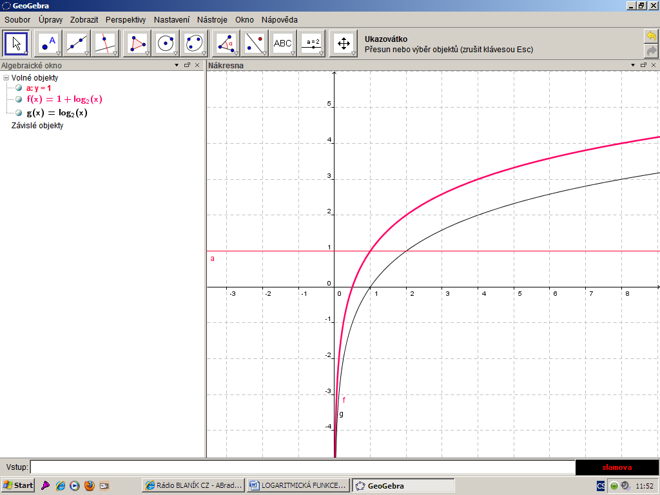
A

- $f:y=1+\log_{2}x$

- $g:y=\frac{log\left(3x-2\right)}{log\left(x^{2}-3\right)}$ $3x-2>0∧x^{2}-3 >0∧x^{2}-3≠1$
$$D=(\sqrt{3},2)∪\left(2,∞\right)$$

a)$log\left(x+3\right)-log5=log\left(x-3\right)- log2$
$x+3>0∧x-3>0$ $x∈\left(3,∞\right) K=\left\{7\right\}$

b)$\frac{logx}{1-log2}=2$
$$x>0 x∈\left(0,∞\right) K=\left\{25\right\}$$

c) $x^{1+logx}=100$
$$x>0, x∈\left(0,∞\right) sub:y=logx, { y}_{1}=1,y_{2}=-2$$
$$K=\left\{0,01;10\right\}$$

VÝSLEDKY
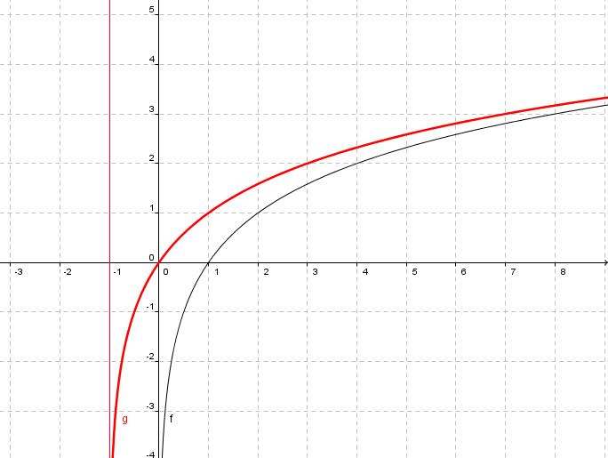
B

- $g:y=\log_{2}\left(x+1\right)$

- $f:y=\frac{log\left[\frac{5}{3}\left(x-2\right)\right]}{log\left(x^{2}-2\right)}$
$$x-2>0∧x^{2}-2>0∧ x^{2}-2≠1 D=\left(2,∞\right)$$

- $log\left(4x+6\right)-log\left(2x-1\right)=1$
$$4x+6>0 ∧2x-1>0 x∈\left(\frac{1}{2} ,∞\right) K=\left\{1\right\}$$

- $\frac{log\left(x^{2}+8\right)}{log\left(x+4\right)}=2$
$$x^{2}+8>∧0x+4>∧0x+4≠1 x∈\left(-4,-3\right)∪\left(-3,∞\right) K=\left\{-1\right\}$$

- $x^{\sqrt{x}}={\left(\sqrt{x}\right)}^{x}$
$$x>0 x∈\left(0,∞\right), x_{1}=0, x_{2}=4, x_{3}=1 K=\left\{1, 4\right\}$$

